Infostand Europatag Freiburg

Samstag, 09. Mai 2026

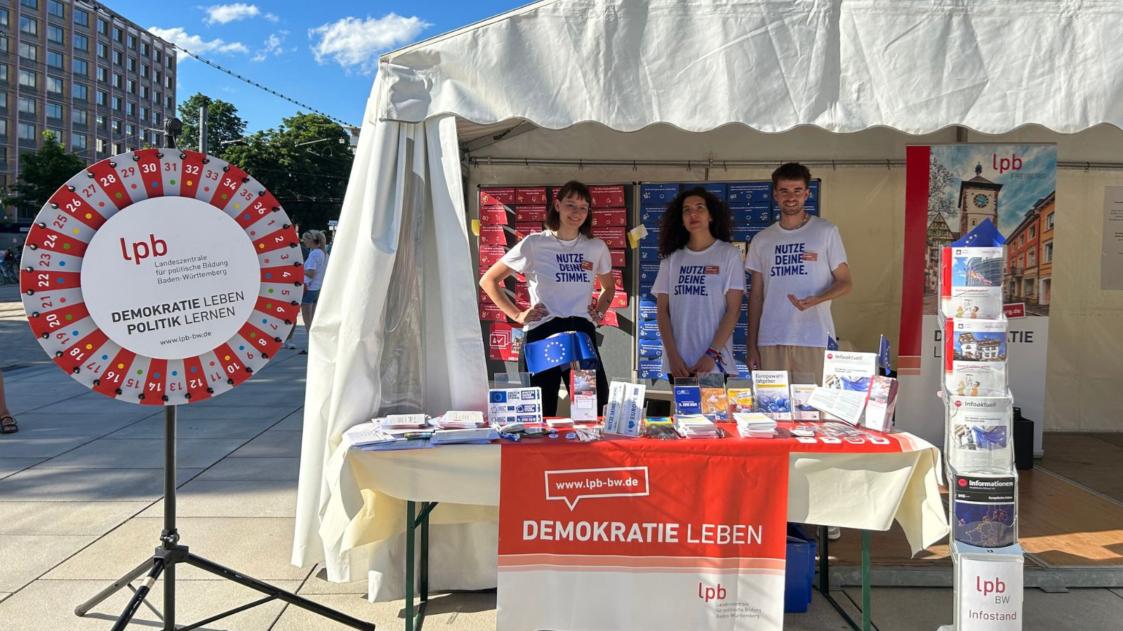
LpB Freiburg

Eigenveranstaltung

Inhalt:
Am 9. Mai feiert die Europäische Union ihren Geburtstag: An diesem Tag im Jahr 1950 stellte der französische Außenminister Robert Schuman mit der sogenannten „Schuman-Erklärung“ seinen Vorschlag für eine engere Zusammenarbeit der europäischen Staaten vor. Dieses Ereignis gilt als Geburtsstunde der Europäischen Union.

Seitdem wird der 9. Mai jedes Jahr als Europatag für Frieden und Einheit in Europa begangen.

Im Rahmen des Europatags laden die Europa-Union Freiburg e.V., die Stadt Freiburg sowie das Centre Culturel Français Freiburg gemeinsam mit ihren Kooperationspartnern alle Bürgerinnen und Bürger herzlich zur Feier auf den Kartoffelmarkt ein.
Mit unserem Glücksrad, Großformat-Puzzeln und Civic-Engagement-Pinnwänden stehen am LpB-Infostand kurzweilige Angebote zum Mitmachen im Mittelpunkt. Besucherinnen und Besucher des Europaptags testen ihr politisches Wissen am Glücksrad und können sich über das breite Veranstaltungs- und Publikationsangebot der LpB informieren.

Am Stand bieten wir kostenfreie Infomaterialien und Publikationen zu politischen und historischen Themen zum Mitnehmen an. Das LpB-Team steht für Diskussion und Austausch bereit.

Termin:
Samstag, 09. Mai 2026, 10:00 Uhr - 14:00 Uhr

Leitung:
Freie Mitarbeitende der Außenstelle Freiburg
Kontakt:
Freiburg Verwaltung, E-Mail: freiburg_verwaltung@lpb.bwl.de
Ort:
Kartoffelmarkt Freiburg
Gebühren:
Die Veranstaltung ist kostenlos.

Seminar-Nr.: 51/19l-26 (Bei Rückfragen bitte angeben)

Zur Anmeldung:

Keine Anmeldung erforderlich

Kooperationspartner:
 |  | 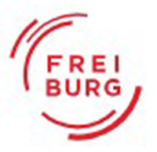
Centre Culturel Français Freiburg | Europa-Union Deutschland,Kreisverband Freiburg e.V | Stadt Freiburg im Breisgau

